Пять причин сделать прививку от гриппа
Назвала Маргарита Провоторова, врач-инфекционист, ведущий консультант по лабораторной медицине, ведущий эксперт Центра молекулярной диагностики CMD ФБУН ЦНИИ эпидемиологии Роспотребнадзора.
Telegram VK Ok
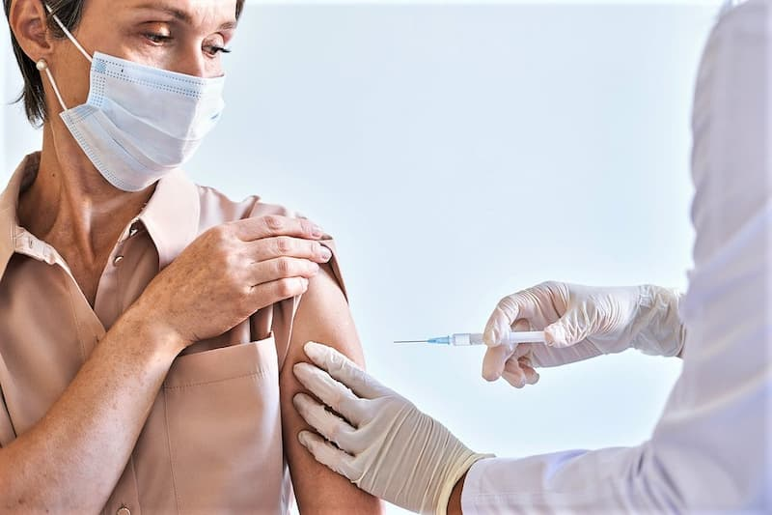
© Natalia Gdovskaia / Фотобанк Лори

Что нового ожидается в эпидемическом сезоне 2024/25?
Сентябрь – время старта прививочной кампании против гриппа, и этот год не исключение. К сожалению, пока сложно однозначно сказать, как именно пройдет наступающий эпидемический сезон респираторных инфекций. Но мы можем ориентироваться на данные мониторингового наблюдения за циркуляцией вирусов гриппа в Южном полушарии и предположить основные вирусные мазки в предстоящей картине респираторного пейзажа. Дело в том, что в странах Южного полушария – Австралия и Океания, Южная Африка и Америка – сезонная активность вирусов гриппа происходит в летние месяцы. И анализируя состав циркулирующих штаммов, учитывая, какие штаммы были более «агрессивными», наиболее часто вызывали тяжелые заболевания, и создается ежегодная вакцина против гриппа.
В наступающем эпидемическом сезоне ВОЗ рекомендовала перейти на трехвалентные вакцины против гриппа. Из состава вакцин предложено убрать антигены, характерные для линии Ямагата гриппа В. Это связано с тем, что, по данным эпидемиологического мониторинга, заболевания, вызванные этой линией, не встречаются с 2020 года. Поэтому в составе вакцин для предстоящего эпидсезона используются только антигены пандемического «свиного» гриппа А H1N1, A H3N2 и линия Виктория гриппа В.
Итак, когда стоит делать прививку от гриппа:

1. Чтобы избежать тяжелых осложнений.
Прививаться от гриппа нужно каждому и ежегодно. Сделать прививку от гриппа один раз в жизни не вариант. Вирусы гриппа мутируют очень быстро, но за ними успешно «следят» ученые. Поэтому вакцина против этого заболевания единственная, которая изготавливается каждый сезон в зависимости от новых циркулирующих штаммов. И, увы, если вы привились год назад, то защищали свой организм от штаммов, которые были актуальны тогда.
Грипп входит в огромную группу возбудителей острых респираторных вирусных инфекций, но все же стоит немного особняком среди более чем двух сотен других вирусов. Это обусловлено и всеобщей восприимчивостью к вирусу среди и детей, и взрослых. Вирусы гриппа способны активно меняться, приобретая новые мутации, в результате чего иммунитет, который выработался к более старым штаммам, может нас не защитить от новых генетических вариантов в новом сезоне.
Именно грипп, в отличие от большинства других вирусов, может вызвать развитие осложнений. Чаще всего это поражение легких с развитием вирусной пневмонии; воспаление среднего уха (отит), а также синуситы. Реже возможно поражение органов почек с развитием пиелонефрита.

2. Если есть хронические заболевания.
В особой группе риска – люди с хроническими болезнями (сердечно-легочными заболеваниями, болезнями легких, сахарным диабетом, почечной или печеночной недостаточностью, гемоглобинопатиями, иммунодефицитом), а также пациенты пожилого возраста. Им вакцинация против гриппа рекомендуется в первую очередь. Однако нужно помнить, что вакцина – это не защитный непроницаемый скафандр, не гарантия того, что вы не сможете заразиться при контакте с заболевшим. Но иммунитет, «знакомый» с антигенами гриппа, сможет в короткие сроки запустить выработку защитных иммунных клеток, благодаря чему риск ухудшения течения хронических заболеваний будет значительно ниже.

3. Когда в доме есть новорожденный или планируется рождение малыша.
Самое время позаботиться о его безопасности. Поскольку до шести месяцев малышей не прививают от гриппа, прививка взрослых членов семьи направлена на снижение распространения инфекции в доме. Иммунная система ребенка еще не зрелая, у них выше риск и заражения, и более тяжелого течения болезни. Поэтому вакцинация родителей защитит и ребенка.

4. Во время беременности или подготовке к ней.
Беременность – не противопоказание для вакцинации. Наоборот, рекомендуется сделать прививку, чтобы сформированные материнские антитела класса G смогли пересечь трансплацентарный барьер и защитить малыша после рождения. Таким образом, вакцинация беременной женщины против гриппа способна защитить от тяжелого течения заболевания не только ее, но и ребенка.
Важный момент – беременность относится к состояниям так называемого транзиторного (временного, или преходящего) иммунодефицита, при которых любые инфекции могут быть опасны. Поэтому, если вы только планируете беременность, от гриппа также стоит сделать прививку.

5. Если в семье есть студенты или школьники, если ваша профессия подразумевает общение с большим количеством людей, частые поездки в общественном транспорте.
В этом случае важно не пропустить старт кампании по вакцинации. Чем больше контактов, тем выше риск заразиться гриппом. Аэрогенный механизм заражения реализуется воздушно-капельным и воздушно-пылевым путями передачи. Максимальное количество содержится в крупнокапельной фазе аэрозоля, выделяемого больным. Радиус рассеивания вируса составляет 2–3 метра.
Возбудитель вируса гриппа распространяется не только при кашле или чихании, но и во время обычного разговора. Кстати, врачи часто советуют избегать контактов с людьми, у которых есть симптомы заболевания. Однако выделение вируса от инфицированного человека в окружающую среду начинается еще в инкубационном периоде, когда нет явных симптомов заболевания.
Больше полезной информации по санитарной безопасности и профилактике опасных заболеваний на сайте санщит.рус.

Источник: https://санщит.рус/

